MAandberichten juni 2026
Inspectie Rooms Katholieke Godsdienst secundair onderwijs, aartsbisdom Mechelen-Brussel

INSTEEk

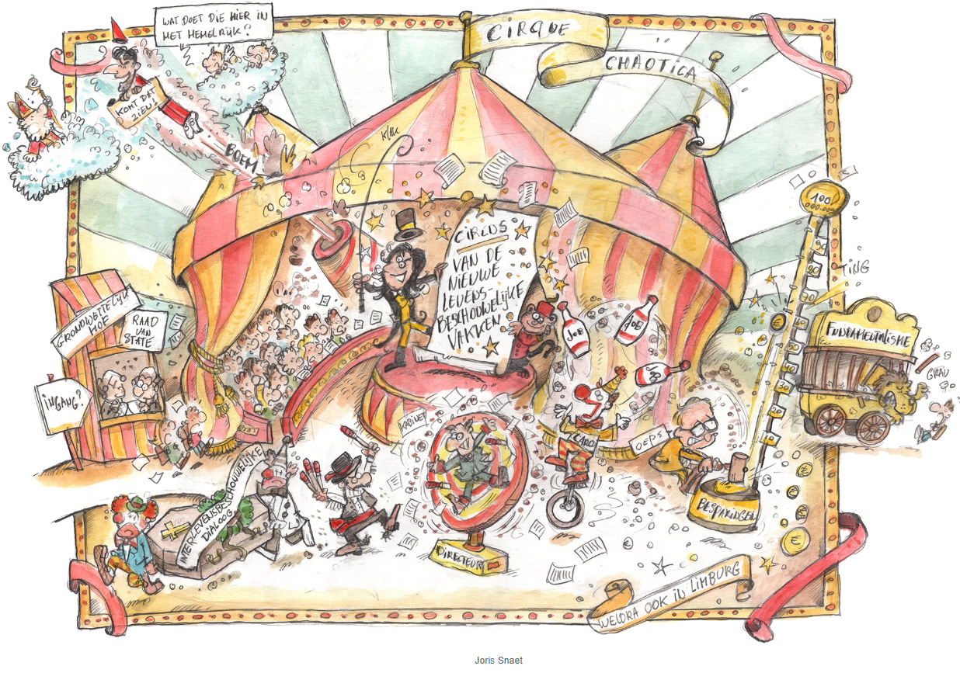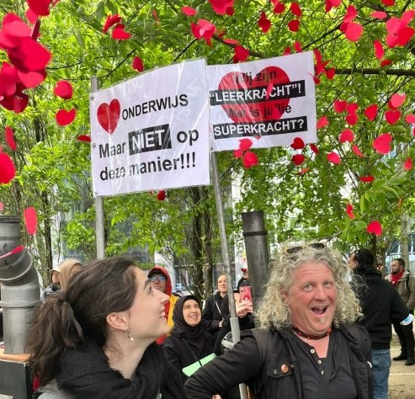

Vakgerichte informatie

1 Actua

Jullie kregen het nieuws dat de minister de geplande hervormingen momenteel niet doorvoert. Een voorlopige opluchting, zeker als we denken aan de verwachte drama’s die ons de voorbije weken ter ore kwamen.

We willen iedereen danken die op zijn of haar manier heeft bijgedragen om het onmogelijke van die maatregelen aan te kaarten: deelname aan de manifestatie op 20 mei (waar ook Mgr. Vanhoutte aan deelnam), een opiniestuk in de krant, het sturen van de brief op Thomas, het doorsturen of liken van de cartoon Cirque Chaotica… Al die acties hielpen om de maatschappelijke aandacht niet te laten verslappen. Dit heeft ongetwijfeld bijgedragen tot het advies van de Raad van State.

We willen iedereen danken voor de serene stijl waarmee de manifestatie verliep, maar ook voor de professionele toon en sfeer waarop de infomomenten konden doorgaan. Er was collegialiteit te voelen!

Tegelijk blijven we niet helemaal gevrijwaard. De minister kondigde aan dat de aangekondigde hervormingen van de levensbeschouwelijke vakken in de koelkast gaan, maar er zijn ook andere grote besparingen in het onderwijs. Die zorgen ervoor dat niet alle katholieke secundaire scholen nog (evenveel) extra uren kunnen toevoegen aan het lestijdenpakket voor godsdienst. Dat betekent dat er op sommige plaatsen oplossingen moeten worden gezocht en compromissen worden gemaakt.

2 nieuwe bisschoppelijke afgevaardigde


Er is een nieuwe bisschoppelijke afgevaardigde: Jeroen Hendrickx.
Voor een uitgebreide biografie verwijzen we naar Thomas. Maar alvast dit: Jeroen Hendrickx was -samen met Didier Pollefeyt- de man achter Letter en Geest, de papieren en digitale ondersteuning achter de ingrediënten van ons leerplan.
Eveneens voor ons relevant: op 17 juni verdedigt hij zijn proefschrift onder de titel ‘En wat gelooft u?’ De geleefde ervaring van leerkrachten rooms-katholieke godsdienst als getuige in het Vlaams secundair onderwijs.”

We kijken uit naar een zinvolle samenwerking, waarbij zijn expertise zeker van pas zal komen in moeilijke tijden.

3 kandidatenlijst juni

Wie op zoek is naar een andere opdracht of een uitbreiding van de opdracht kan zich op de kandidatenlijst plaatsen. Wie dit wil, kan een mail sturen naar peter.de.burghgraeve@rkg.vlaanderen met daarin
- Naam
- Diploma(’s)
- Mandaatnummer/tijdelijke toestemming
- Woonplaats
- Mail-adres
- Telefoonnummer
De lijst wordt halverwege juni naar alle directeurs gestuurd.

4 Theolympiade V (herhaling maandbericht april)

De uitnodiging en opdracht van Theolympiade V voor schooljaar 2026-2027 staat op Thomas. Het thema is De Ander: moeilijkheden en kansen voor interlevensbeschouwelijke ontmoeting. De inhoud en opdracht vind je hier.
Inschrijven voor deze wedstrijd is niet nodig. Deelnames kunnen ten vroegste ingezonden worden vanaf 1 september 2026.
Het reglement kan u hier raadplegen.

vakgerichte vormingen

1 UCSIA studiedag: save the date

17 november 2026.
Antwerpen
Gemengde UCSIA-studiedag met leraren RKG en Islam

2. Didachè-studiedag 2027: save the date

15 februari 2027
Leuven
Thema: Spirituele revival bij jongeren? Kansen en uitdagingen. Verdere info kan je alvast via deze link vinden.

